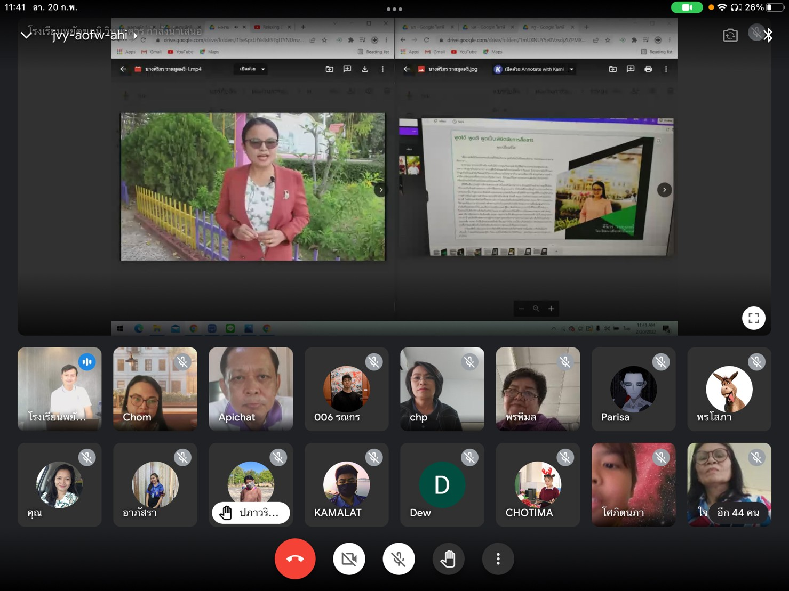

กลุ่มสาระการเรียนรู้ภาษาไทย นำนักเรียน เข้าอบรมใน โครงการ พูดได้ พูดดี พูดเป็น พิชิตชัยการสื่อสาร ซึ่งมีนักเรียนผ่านการคัดเลือกเข้าร่วม จำนวน 9 คน ดังนี้

นักเรียน ม.3 จำนวน 2 คน

นักเรียน ม.4 จำนวน 1 คน

นักเรียน ม.5 จำนวน 4 คน

นักเรียน ม.6 จำนวน 2 คน และครูผู้นำ 1 คน โดยการจัดโครงการภายใต้การดูแลของ มูลนิธิเจ้าฟ้ามหาจักรี และหน่วยงานอื่นๆ เข้าร่วมในระยะที่3 (ระยะสรุปผล) วันที่ 20 กุมภาพันธ์ 2565 ทางออนไลน์โดยวิทยากรแกนนำ ท่านอ.อภิชาติ ดำดี และคณะ